Desempeños del nivel 3

* Ubica información en el texto para explicar y escribir ideas o dar cuenta de argumentos.

Guía de actividades

Indicaciones:

Lee con atención las preguntas y envía las respuestas en un archivo de powerpoint, para ser expuesto a los demás compañeros.

1. Compara la lectura de García Márquez propuesta en la actividad del nivel 1 con la novela leída del nivel 2, que diferencias tiene, que semejanzas encuentra, como son sus personajes, que estilo de escritura tienen, cual es el final de cada obra.
2. ¿Cuál es su opinión con respecto a las lecturas leídas?
3. Realiza el ejercicio de ortografía y pega cada una de las respuestas realizadas como imagen (oprime la tecla prtscsysrq) y saca los verbos que encuentres en el ejercicio, define los accidentes del verbo:

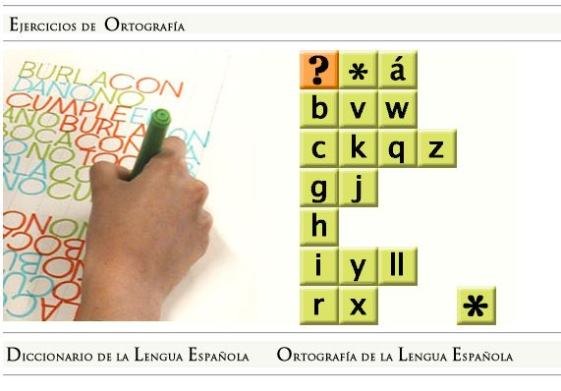<http://concurso.cnice.mec.es/cnice2006/material100/index.htm>

|  |  |  |  |  |
| --- | --- | --- | --- | --- |
| VERBO | TIEMPO | MODO | NUMERO |  |
|  |  |  |  |  |
|  |  |  |  |  |
|  |  |  |  |  |
|  |  |  |  |  |
|  |  |  |  |  |
|  |  |  |  |  |
|  |  |  |  |  |